Schule
Klasse
Tischnummer

Station
„Treibhausgase unter der Lupe“
Teil 1

Arbeitsheft

Teilnehmercode

Liebe Schülerinnen und Schüler!

Den Begriff Treibhausgase habt Ihr bestimmt schon einmal gehört. Besonders im Zusammenhang mit dem Klimawandel spielt er eine wichtige Rolle. In der Station Treibhausgase unter der Lupe untersucht Ihr zwei wichtige Treibhausgase. Ihr werden herausfinden in welchen Bereichen diese Treibhausgase in Deutschland am meisten verursacht werden.

Dafür analysiert Ihr echte Emissionsdaten und stellt diese mithilfe der Datenanalyse-Software CODAP grafisch dar. Anschließend diskutiert Ihr, in welchen Sektoren besonders Maßnahmen zur Reduktion der Treibhausgase nötig und umsetzbar sind. Dabei könnt Ihr herausfinden wo und was Ihr selbst zur Rettung des Klimas beitragen könnt.

Zum Schluss werdet Ihr den Klimawandel auch aus einer globalen Perspektive betrachten und Euch dabei insbesondere mit Fragen der Klimagerechtigkeit beschäftigen.

Wichtig: Bearbeitet bitte alle Aufgaben der Reihe nach!





Zu dieser Aufgabe gibt es Hilfen im Hilfeheft.
Diskutiert hier eure wichtigsten Ergebnisse und fasst sie zusammen.
Zu dieser Aufgabe gibt es eine Learning App, eine CODAP Umgebung oder ein Video.
Zu dieser Aufgabe gibt es Material auf eurem Tisch.

Wir wünschen Euch viel Spaß beim Experimentieren und Entdecken!

Das Mathematik-Labor-Team

Zunächst einmal wollen wir herausfinden, was der Treibhauseffekt ist, wie er mit dem Klimawandel zusammenhängt und welche Rolle dabei die Treibhausgase Kohlenstoffdioxid (CO₂) und Methan (CH₄) spielen.

1.1 Überlegt gemeinsam, was mit dem Begriff „Treibhauseffekt“ gemeint sein könnte. Notiert dazu Eure Vermutungen als Hypothesen.

1.2 Schaut Euch nun Video 1 an und vergleicht die dort dargestellten Informationen mit Euren zuvor formulierten Hypothesen. Beantwortet dann die nachfolgenden Fragen zum Treibhauseffekt.

Hinweis: Zum Nachlesen der in Video 1 erwähnten Informationen könnt Ihr den Infotext 1 verwenden.

1.3 Erklärt kurz in Euren eigenen Worten den natürlichen Treibhauseffekt und warum er für unser Leben auf der Erde wichtig ist.

1.4 Erklärt in Euren eigenen Worten den anthropogenen (vom Menschen verursachten) Treibhauseffekt und geht dabei auf Unterschiede zum natürlichen Treibhauseffekt ein.

1.5 Überlegt gemeinsam, wie der zusätzliche Ausstoß von Treibhausgasen durch den Menschen mit dem Klimawandel zusammenhängen könnte und welche Auswirkungen dies auf die Erde haben könnte. Notiert Eure Vermutungen in eigenen Worten als Hypothesen.

1.6 Schaut Euch nun Video 2 an und vergleicht die Informationen mit Euren Hypothesen. Beantwortet anschließend die folgenden Fragen zum Klimawandel und seinen Auswirkungen.

Hinweis: Zum Nachlesen der in Video 2 erwähnten Informationen könnt Ihr den Infotext 2 verwenden.

1.7 Erläutert wie der zusätzliche Ausstoß von Treibhausgasen durch den Menschen und der Klimawandel zusammenhängen.

1.8 Nennt mindestens drei Auswirkungen des Klimawandels die für Euch bedeutsam sind und begründet kurz Eure Wahl.

Nachdem Ihr nun den anthropogenen Treibhauseffekt und seine Auswirkungen auf den Klimawandels kennengelernt habt, stellt sich die Frage, welche Treibhausgase dabei besonders wichtig sind. Nicht alle Treibhausgase tragen gleich stark zum Klimawandel bei. Vor allem Kohlenstoffdioxid (CO₂) und Methan (CH₄) spielen weltweit eine bedeutende Rolle (Umweltbundesamt, 2025a, S. 49). Im Jahr 2024 lag die globale Durchschnittstemperatur bereits etwa 1,55 °C höher, als im Vergleich zur Zeit zwischen 1850 und 1900 und erreichte damit den höchsten Wert seit Beginn der Messungen (World Meteorological Organization, 2025). Um die Folgen des Klimawandels zu begrenzen, haben sich alle Staaten der Erde im Übereinkommen von Paris darauf geeinigt, die globale Erwärmung möglichst auf 1,5 °C und deutlich unter 2 °C zu begrenzen (Umweltbundesamt, 2025a, S. 49). Dafür ist es notwendig, den Ausstoß von Treibhausgasen weltweit deutlich zu verringern.

Deshalb werdet Ihr nun genauer betrachten, wobei diese beiden Treibhausgase entstehen und freigesetzt werden und welche natürlichen Prozesse sie wieder aus der Atmosphäre entfernen können.

Gut zu wissen:
Prozesse, Aktivitäten oder Bereiche, die Treibhausgase an die Atmosphäre abgeben, werden als Quellen bezeichnet (IPCC, 2023, S. 129).
Prozesse, Aktivitäten oder Bereiche, die Treibhausgase aus der Atmosphäre aufnehmen und speichern, werden hingegen als Senken bezeichnet (IPCC, 2023, S. 128).

1.9 Überlegt gemeinsam, was CO₂-Quellen und was CO₂-Senken sein könnten. Notiert eure Vermutungen.

CO₂-Quelle | CO₂-Senke

1.10 Lest nun den Infotext 3, um eure vermuteten Quellen und Senken zu überprüfen.

1.11 Ergänzt und verbessert eure Tabelle aus Aufgabe 1.9, sodass sie jeweils mindesten zwei CO₂-Quellen und zwei CO₂-Senken enthält.

Beantwortet mit den Informationen aus dem Infotext 3 die nachfolgenden Fragen zu Kohlenstoffdioxid und dem Kohlenstoffkreislauf.

1.12 Beschreibt kurz in eigenen Worten den Kohlenstoffkreislauf und die Rolle von Kohlenstoffdioxid (CO₂). Geht dabei auf die Quellen und Senken ein.

1.13 Lest jetzt den Infotext 4. Beantwortet dann die nachfolgenden Fragen zu Methan (CH₄) und dem Methankreislauf.

1.14 Nennt mindestens zwei CH₄-Quellen und zwei CH₄-Senken.

CH₄-Quelle | CH₄-Senke

1.15 Beschreibt kurz in eigenen Worten den Methankreislauf und erklärt dabei wieso bzw. an welcher Stelle er mit dem Kohlenstoffkreislauf verbunden ist. Geht dabei auf die Quellen und Senken ein.

Gruppenergebnis
Beschreibt in eigenen Worten die Bedeutung der vom Menschen ausgestoßenen Treibhausgase Kohlenstoffdioxid (CO₂) und Methan (CH₄) für den Klimawandel. Geht dabei besonders auf die Quellen der beiden Treibhausgase ein.

Ihr wisst nun, wo die bedeutenden Treibhausgase CO₂ und Methan entstehen und wie Ihr übermäßiger Ausstoß durch uns Menschen den Klimawandel beschleunigt. Deutschland hat sich deshalb bis 2030 das Ziel gesetzt, den Ausstoß von Treibhausgasen um mindestens 65 % im Vergleich zum Niveau von 1990 zu reduzieren (Umweltbundesamt, 2025b).

Gut zu wissen:

Der Ausstoß von Treibhausgasen und luftverunreinigenden Stoffen in die Atmosphäre wird als Emission bezeichnet (BMU, zit. nach Umweltbundesamt, o. J.).

Unter Emissionen versteht man häufig auch die Menge der ausgestoßenen Gase in die Atmosphäre.

Ihr werdet in den folgenden Aufgaben reale Emissionsdaten des Umweltbundesamts zu CO₂ und Methan aus Deutschland unter die Lupe nehmen. Dabei untersucht Ihr verschiedene Bereiche bzw. Sektoren und geht der Frage nach, ob vor allem CO₂- oder eher Methanemissionen reduziert werden sollten.

Material  - Informationskarten  zu den Emissionssektoren | 

2.1 Lest die Informationskarten zu den verschiedenen Emissionssektoren nacheinander laut in Eurer Gruppe vor. Also Person 1 liest eine Karte, dann Person 2 usw., bis alle Karten vorgelesen wurden.

2.2 Überlegt gemeinsam, welche drei Sektoren für die höchsten Emissionen der jeweiligen Treibhausgase verantwortlich sein könnten. Tragt eure Vermutungen mit kurzer Begründung in die Tabelle ein (1 = höchste Emissionen). Nutzt die Buchstaben der Informationskarten als Abkürzungen.

(A) Abfall (G) Verarbeitendes Gewerbe (I) Industrieprozesse

(H) Haushalte, Gewerbe, Handel, Dienstleistungen (S) Sonstige

(L) Landwirtschaft (E) Energiewirtschaft (V) Verkehr

(D) Diffuse Emissionen aus Brennstoffen

Kohlenstoffdioxid (CO₂) Rangfolge |  | Methan (CH₄) Rangfolge
Rang | Sektor (Abkürzung) & Begründung | Rang | Sektor (Abkürzung) & Begründung
1 |  | 1
2 |  | 2
3 |  | 3

Ob Ihr mit Euren Vermutungen richtig lagt, werdet Ihr später selbst überprüfen können.

Ihr werdet Euch die Emissionsdaten der Treibhausgase CO₂ und Methan in Deutschland in diesen Sektoren nun genauer anschauen.

2.3 Seht Euch die folgenden Ausschnitte der beiden Datensätze des Umweltbundesamts zu den CO₂- und CH₄-Emissionen in Deutschland nun genau an (Umweltbundesamt, 2026).

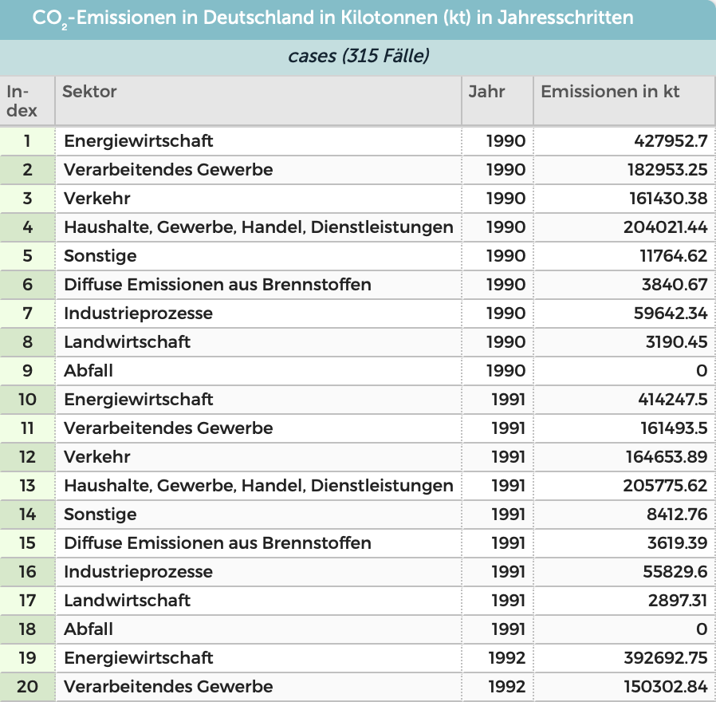  .  .  .  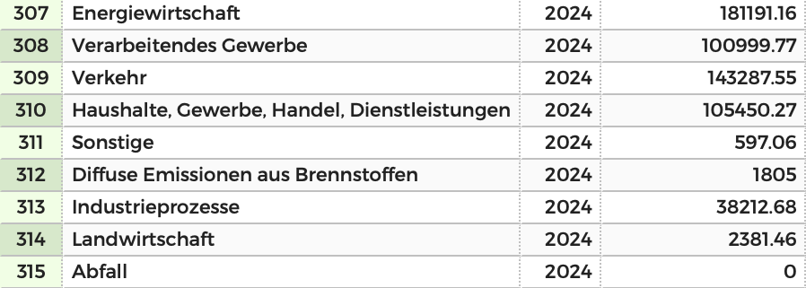 | 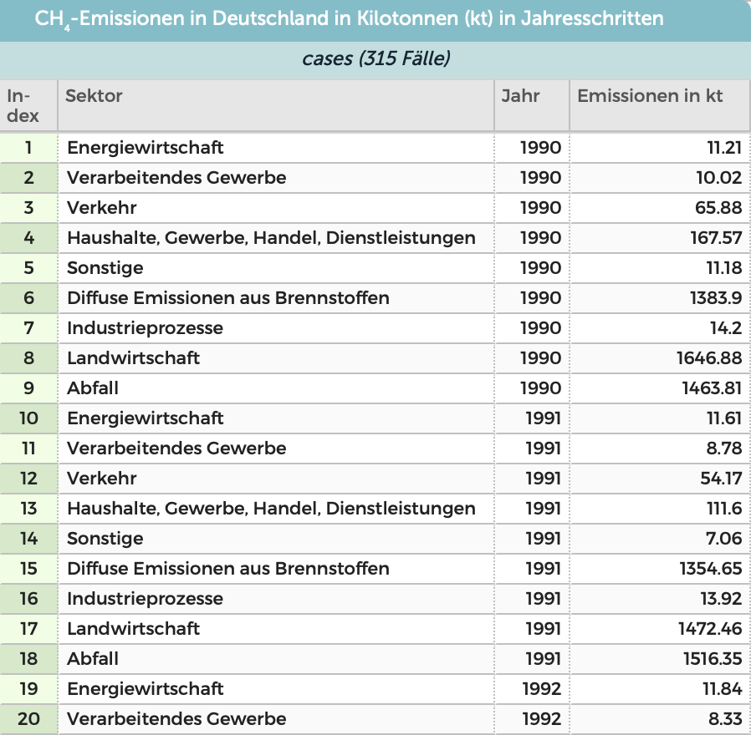  .  .  .  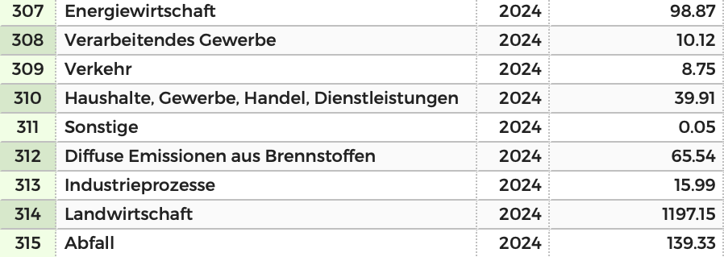

2.4 Beschreibt, welche Informationen Ihr aus den Datensätzen entnehmen könnt.

Um die Daten analysieren zu können, müsst Ihr zunächst verstehen, welche Merkmale die Datensätze beschreiben. Solche Merkmale nennt man Variablen.

Gut zu wissen:
In einem Datensatz zu den durchschnittlichen Temperaturen in Deutschland gibt es z. B. die beiden Variablen „Jahr“ und „Durchschnittstemperatur“. Das Jahr ist dabei eine unabhängige Variable, da es nicht von einer anderen Variable beeinflusst wird. Die Durchschnittstemperatur ist eine abhängige Variable, da ihr Wert vom jeweils betrachteten Jahr abhängt.

2.5 Betrachtet die Datensätze aus Aufgabe 2.3 erneut und überlegt gemeinsam, welche Merkmale beziehungsweise Variablen die Daten beschreiben. Haltet Euer Ergebnis fest.

2.6 Überlegt nun, welche der gefundenen Variablen eher andere Variablen beschreiben oder beeinflussen (unabhängige Variablen) und welche Variablen davon abhängigen könnten (abhängige Variablen). Schreibt Eure Ergebnisse mit kurzer Begründung in die Tabelle.

Eher unabhängige Variable(n) | Eher abhängige Variable(n)

2.7 Überprüft Euer Ergebnis mithilfe der Learning App 1.

2.8 Überlegt gemeinsam, welche weiteren interessanten Fragen sich mithilfe der CO₂- und CH₄-Emissionsdaten aus Deutschland untersuchen lassen. Formuliert zwei Fragen und nutzt dabei die Variablen gezielt in Euren Fragestellungen.

Frage 1
Frage 2

2.9 Stellt zu Euren Fragen aus Aufgabe 2.8 passende Vermutungen in Form von Hypothesen auf.

Hypothese 1
Hypothese 2

Um Eure aufgestellten Fragen und Hypothesen aus Aufgabe 2.8 und 2.9 nun überprüfen zu können, werdet Ihr die Daten in Diagrammen in CODAP visualisieren und anschließend interpretieren. Dazu werde Ihr zunächst mehrere grundlegende Funktionen von CODAP kennenlernen, die Ihr dann für Eure eigene Analyse verwenden könnt.

3.1 Schaut dazu zunächst Video 3 an.

Hinweis: Zum Nachschlagen der im Video 3 erwähnten CODAP Funktionen könnt Ihr die Funktionsübersicht zum Arbeiten mit CODAP verwenden.

3.2 Nennt die Diagrammart, die am Ende von Video 3 zu sehen ist und erläutert, welche Informationen Ihr aus einem solchen Diagramm ablesen könnt.

Gut zu wissen:
Variablen können unterschiedliche Arten von Daten beschreiben.
- Metrische Daten sind Zahlenwerte, mit denen gerechnet werden kann.
- Kategoriale Daten beschreiben hingegen Gruppen oder Kategorien.
Je nach Art der Daten eignen sich unterschiedliche Achsenskalierungen und Diagramme besser zur Darstellung.

3.4 Schaut Euch nun weitere Funktionen von CODAP in Video 4 an. Pausiert das Video kurz an der genannten Stelle, um die folgenden Fragen zu beantworten.

3.5 Erklärt den Unterschied zwischen einer metrischen und einer kategorialen Achsenskalierung. Geht dabei darauf ein, für welche Art von Daten und Darstellung die jeweilige Skalierung besser geeignet ist.

3.6 Für Eure spätere Analyse stehen Euch zwei Datenvarianten zur Verfügung:
- Datensätze mit jährlichen Emissionswerten und
- Datensätze mit Emissionswerten in 5-Jahresschritten bis zum Jahr 2015 sowie jährlichen Emissionswerten ab 2015.

Diskutiert gemeinsam, welche Datenvariante für die Untersuchung Eurer Fragestellungen und Hypothesen am besten geeignet ist. Berücksichtigt dabei Eure Überlegungen aus Aufgabe 3.5 zu geeigneten Darstellungen und Achsenskalierungen sowie den Detaillierungsgrad der Daten. Begründet Eure Entscheidung kurz.

Schaut danach Video 4 weiter.

3.7 Nennt die Diagrammart, die am Ende von Video 4 zu sehen ist und erläutert, welche Informationen Ihr aus einem solchen Diagramm ablesen könnt. Geht dabei auf Unterschiede zum Liniendiagramm aus Video 3 ein.

Natürlich gibt es noch viele weitere Funktionen in CODAP mit denen Ihr die Daten analysieren könnt.

3.8 Öffnet nun die passende CODAP-Umgebung mit den Datensätzen zu den CO₂- und Methan-Emissionen in Deutschland für die Datenvariante, die Ihr in Aufgabe 3.6 ausgewählt habt:
- bei jährlichen Emissionswerten: CODAP Umgebung 1a
- bei Emissionswerten in 5-Jahresschritten bis 2015 und jährlichen Emissionswerten ab 2015: CODAP Umgebung 1b

Nehmt die Datensätze nun genau unter die Lupe, indem Ihr verschiedene Darstellungen und Funktionen in CODAP nutzt, um Eure Fragen zu beantworten und Eure Hypothesen zu überprüfen.

Hinweis: Bitte lasst die CODAP Umgebung für die nächsten Aufgaben geöffnet und schließt diese erst dann, wenn dies ausdrücklich erwähnt wird.

3.9 Nennt, zwei Darstellungen oder Funktionen in CODAP, die Euch bei der Untersuchung der Fragen und Hypothesen besonders geholfen haben. Beschreibt kurz, warum sie hilfreich waren.

Hinweis: Nutzt zum Nachschlagen die Funktionsübersicht zum Arbeiten mit CODAP.

Darstellung/Funktion in CODAP | Warum war sie hilfreich?

3.10 Beschreibt nun Eure Ergebnisse in eigenen Worten und beantwortet dabei Eure eigenen Fragen aus Aufgabe 2.8. Gebt außerdem kurz an, ob sich Eure Hypothesen bestätigt haben.

3.11 Erstellt nun auf Grundlage Eurer Ergebnisse in CODAP eine vorläufige Rangfolge der acht emissionsstärksten Sektoren. Gebt für jeden Sektor an, ob Ihr seine Emissionen reduzieren würdet und welches Treibhausgas (CO₂ oder Methan) Ihr dafür wählen würdet. Begründet Eure Wahl kurz.

Verwendet für die Sektoren die Abkürzungen aus den Informationskarten.

Hinweis: Ihr dürft auch Sektoren doppelt nennen, wenn Ihr dort einmal CO₂ und ein anderes Mal Methan reduzieren würdet.

Rang | Sektor | Reduzierung? | Treibhausgas | Begründung (kurz)

1

2

3

4

5

6

7

8

Gruppenergebnis
Reflektiert gemeinsam Eure Ergebnisse aus der Datenanalyse. Geht dabei insbesondere darauf ein, welche Unterschiede Euch zwischen den verschiedenen Sektoren und Treibhausgasen aufgefallen sind.

Vielleicht habt Ihr bei Eurer Analyse bisher angenommen, dass das Treibhausgas mit der größten ausgestoßenen Menge automatisch auch am klimaschädlichsten ist. In der Klimaforschung spielt jedoch noch ein weiterer wichtiger Faktor eine Rolle. Treibhausgase unterscheiden sich darin, wie stark sie zur Erwärmung der Erde beitragen. Deshalb betrachten Forschende nicht nur die Menge der Emissionen, sondern auch ihre jeweilige Klimawirkung.

Aus der Forschung:
Wie Ihr im Infotext 4 zu Methan und dem Methankreislauf gelesen habt, verbleibt Methan nur etwa 12 Jahre in der Atmosphäre, bis es abgebaut wird (IPCC, 2014). Damit bleibt es deutlich kürzer der Atmosphäre als CO₂, dessen Abbau 1000 bis hunderttausende Jahre dauern kann (Umweltbundesamt, 2022).
Methan besitzt in dieser Zeit jedoch eine wesentlich stärkere Treibhauswirkung als CO₂. Das bedeutet Methan erwärmt die Erde stärker, als die gleiche Menge CO₂ (IPCC, 2014, S. 87).
Die Forschung fand heraus, dass auf 100 Jahre betrachtet die Wirkung einer Tonne Methan 28-mal höher ist, als die von einer Tonne CO₂. Man sagt, dass Methan auf 100 Jahre betrachtet im Vergleich zu CO₂ ein globales Erwärmungspotenzial (engl. Global Warming Potential, GWP) von 28 besitzt. Demnach ist eine Tonne freigesetztes Methan über 100 Jahre betrachtet so klimaschädlich wie 28 Tonnen CO₂ (IPCC, 2014, S. 87).

4.1 Beschreibt wie sich Eure vermutete Rangfolge aus Aufgabe 3.11 durch die neuen Informationen „aus der Forschung“ verändert. Begründet dabei, welches Treibhausgas und welche Sektoren Euch jetzt vielleicht wichtiger oder zusätzlich wichtig erscheinen zu reduzieren. Nutzt Eure Diagramme, die Ihr in der CODAP Umgebung 1a oder 1b verwendet habt als Hilfe.

4.2 Überlegt nun, wie Ihr die Emissionsdaten der beiden Treibhausgase vergleichbar machen könnt, um Eure neuen Vermutungen zu überprüfen. Nennt Eure Ideen.

4.3 Damit Ihr Eure Ideen auf den Datensatz in CODAP anwenden können, schaut Euch nun Video 5 zu weiteren Funktionen an.

4.4 Setzt nun Eure Ideen zur Vergleichbarkeit in eurer CODAP Umgebung 1a oder 1b um. Stellt dann die beiden Datensätze zu den Treibhausgasen wie zuvor grafisch dar, um sie zu vergleichen.

4.5 Beschreibt, welche neuen Informationen Ihr nun gewinnen konntet. Geht dabei auch auf Unterschiede zu Euren Ergebnissen und Darstellungen aus Aufgabe 3 ein. Nutzt Eure bisherigen Diagramme aus CODAP zum Vergleich.

4.6 Aktualisiert nun auf Grundlage Eurer neuen Ergebnisse aus der CODAP Umgebung die Rangfolge der acht emissionsstärksten Bereiche nach Treibausgasen aus Aufgabe 3.11. Nennt den Sektor, ob Ihr seine Emissionen reduzieren würdet und welches Treibhausgas (CO₂ oder Methan) Ihr in diesem Bereich reduzieren würdet. Begründet Eure Wahl kurz.

Verwendet für die Sektoren die Abkürzungen aus den Informationskarten.

Rang | Sektor | Reduzierung? | Treibhausgas | Begründung (kurz)

1

2

3

4

5

6

7

8

Hinweis: Die CODAP Umgebung 1a oder 1b könnt Ihr nun schließen.

4.7 Vergleicht Eure neue Rangfolge aus Aufgabe 4.6 mit der vermuteten Rangfolge aus Aufgabe 3.11. Beschreibt dabei nicht nur die wichtigsten Unterschiede, sondern deutet auch, warum sich die Reihenfolge durch die vergleichbare Betrachtung der Treibhausgase verändert hat.

4.8 Diskutiert, ob sich die ermittelten Sektoren zur Reduktion eignen. Wo seht Ihr Schwierigkeiten? In welchen Sektoren ist eine Reduktion eventuell leichter umsetzbar? Verwendet dazu die Informationen aus den Infotexten und den Informationskarten.

4.9 Überlegt was Ihr in drei von Euch ausgewählten Sektoren persönlich (z.B. in Eurem Alltag) tun könntet, was Eure Schule und was die Politik in Deutschland tun könnte, um z.B. weniger Treibhausgase zu verursachen oder natürliche Senken der Treibhausgase zu unterstützen. Nutzt Eure vorherigen Ergebnisse und die Infotexte sowie die Informationskarten als Grundlage.

Sektor | Treibhausgas | Maßnahmen
Sektor | Treibhausgas | Ihr selbst | Eure Schule | Die Politik in Deutschland

Gruppenergebnis
Diskutiert nun auf Grundlage all Eurer Ergebnisse welches Gas und welche Sektoren den größten Beitrag zum Klimawandel in Deutschland leisten und wo sich demnach eine Reduktion besonders lohnen könnte?

Geht dabei auch darauf ein, welche Maßnahmen (Treibhausgas, Sektor) kurzfristig einen besseren Ansatz für eine Verringerung der Erderwärmung bieten könnten? Welche langfristig? Welche Rolle spielt dabei die unterschiedliche Klimawirkung und Lebensdauer der Treibhausgase?

Notiert Eure Resultate und begründet sie.

Ihr habt nun die Emissionsdaten der beiden wichtigsten Treibhausgase von 1990 bis 2024 aus Deutschland analysiert und unter anderem gesehen, dass die Emissionen beider Gase insgesamt seit 1990 gesunken sind. Gleichzeitig ist die Durchschnittstemperatur der Welt weiter gestiegen.

5.1 Welche Gründe könnte es dafür geben, dass die globale Durchschnittstemperatur gestiegen ist, obwohl die Emissionen in Deutschland insgesamt gesunken sind? Diskutiert und stellt Vermutungen auf.

5.2 Diskutiert, warum Maßnahmen einzelner Länder wie Deutschland allein möglicherweise nicht ausreichen, um den Klimawandel zu begrenzen und notiert Eure Ergebnisse kurz.

5.3 Formuliert nun Forderungen oder Maßnahmen, die nicht nur in Deutschland, sondern auch weltweit zur Verringerung des Klimawandels beitragen könnten.

Da der Klimawandel ein globales Problem ist, haben sich alle Staaten der Erde im Übereinkommen von Paris 2015 darauf geeinigt, den Ausstoß von Treibhausgasen zu verringern (BMZ, o. J.). Allerdings sind die Ursachen, Folgen und Möglichkeiten zum Klimaschutz weltweit sehr unterschiedlich verteilt (vgl. Deutscher Ethikrat, 2024, S. 12).

Die Auswirkungen des Klimawandels betreffen Menschen weltweit. Doch welche Länder leiden besonders stark unter Extremwetterereignissen als Folge des Klimawandels?

5.4 Stellt eine Vermutung auf, welche Länder besonders stark unter den Folgen von Extremwetterereignissen wie Hitzewellen, Dürren, Stürmen und Überschwemmungen betroffen sind.

Der Climate Risk Index (CRI) untersucht genau das. Er ermittelt die Länder, die besonders stark von den Auswirkungen von Extremwetterereignissen wie Überschwemmungen, Stürmen, Dürren oder Hitzewellen betroffen sind. Dafür wird unter anderem die Anzahl der Todesopfer, die der Geschädigten Menschen sowie die wirtschaftlichen Schäden verglichen. So entsteht eine Rangliste der Länder mit den größten Folgen durch klimabedingte Extremwetterereignisse. Diese Rangliste könnt Ihr in der folgenden Abbildung erkennen. Je kleiner der Wert, desto stärker ist das jeweilige Land in der Vergangenheit von Folgen durch Extremwetterereignissen betroffen gewesen (Adil et al., 2025, S. 3).
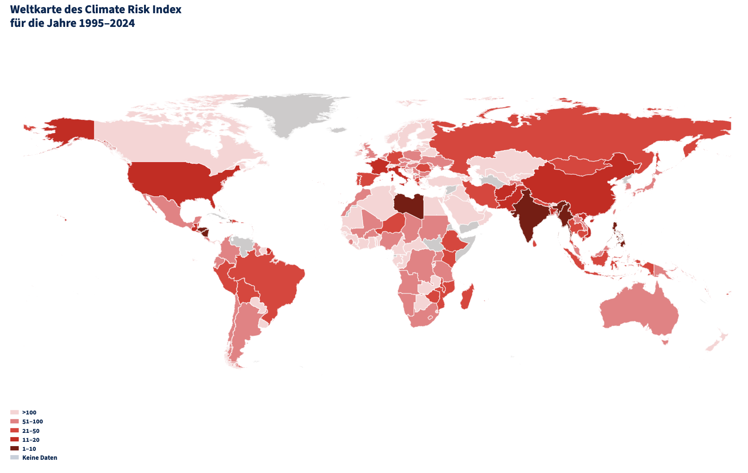
Globaler Süden
Globaler Norden
Abbildung 1
Weltkarte des Climate Risk Index für die Jahre 1995-2024 (eigene Berarbeitung nach Adil et al., 2025, S. 4).
Die Legende gibt an, welchen Rangplatz das jeweilige Land erhalten hat. Je dunkler die Farbe und je kleiner die Zahl, desto stärker war das Land von 1995 bis 2024 von den Folgen von Extremwetterereignissen betroffen.

5.5 Beschreibt, was Euch in der Abbildung 1 auffällt. Geht dabei insbesondere Auf die Unterschiede zwischen dem Globalen Süden und dem Globalen Norden ein. Überprüft zudem, ob Ihr mit Eurer Vermutung aus Aufgabe 5.4 richtig lagt.

5.6 Stellt begründete Vermutungen auf, warum Länder des Globalen Südens häufig stärker von den Folgen (betroffene Menschen, Tote, wirtschaftliche Schäden) von Extremwetterereignissen betroffen sind.

Ihr habt nun gesehen, dass die Folgen des Klimawandels nicht alle Länder gleich stark betreffen. Doch wie sieht es mit einer der maßgeblichen Ursachen des Klimawandels, also dem Ausstoß an Treibhausgasen, aus? Ist dieser gleich verteilt?

5.7 Schaut Euch dazu nun die CODAP Umgebung 2 zu den CO₂-Emissionen pro Kopf je Land von 1750 bis 2024 an (Our World in Data, 2025).

Hinweis: Bitte lasst die COTDAP Umgebung 2 für die nächsten Aufgaben geöffnet.

5.8 Beschreibt kurz Eure Beobachtungen aus der CODAP Umgebung 2. Nennt dabei auch Regionen, die besonders hohe CO₂-Emissionen pro Kopf im Verlauf zeigen und solche die eher niedrige CO₂-Emissionen pro Kopf zeigen.

5.9 Ist der Ausstoß an Treibhausgasen wie CO₂ über die Welt gleich verteilt? Begründet Eure Meinung mit Hilfe der CODAP Umgebung 2.

5.10 Tragt Eure Ergebnisse aus Aufgabe 5.9 mit denen aus den Aufgaben 5.5 und 5.6 zusammen. Beschreibt, was Euch dabei auffällt und welche Gefühle bei Euch aufkommen, wenn Ihr Euch in die Menschen hineinversetzt, die im Globalen Süden leben.


„Es ist unfair, dass wir in Indien unsere Treibhausgasemissionen stark reduzieren sollen. Länder wie Deutschland und die USA konnten ihre Wirtschaft früher unter Ausstoß hoher Treibhausgasemissionen entwickeln. Deshalb sollten wir heute die gleichen Möglichkeiten haben, um unseren Wohlstand auszubauen.“

5.11 Beurteilt die Aussage mit Hilfe der CODAP Umgebung 2 und bezieht dabei Eure Ergebnisse und Euer Wissen aus den vorherigen Aufgaben mit ein.

Gruppenergebnis
Diskutiert nun auf Grundlage all Eurer Erkenntnisse wie eine faire und gleichzeitig wirksame Strategie an Maßnahmen zur Verringerung der Treibhausgasemissionen weltweit aussehen kann?

Geht dabei darauf ein, welche Verantwortung Industrieländer (häufig im Globalen
Norden) im Vergleich zu Entwicklungs- und Schwellenländern (häufig im Globalen Süden) haben? Sollten alle Länder die gleichen Reduktionsziele haben? Begründet Eure Antwort.

Adil, L., Eckstein, D., Künzel, V., & Schäfer, L. (2025). Climate Risk Index 2026: Who Suffers Most from Extreme Weather Events? [Report]. Germanwatch. https://www.germanwatch.org/sites/default/files/2025-11/CRI-2026%20DE%20Summary.pdf
Bundesministerium für wirtschaftliche Zusammenarbeit und Entwicklung (BMZ). (o. J.). Klimaabkommen von Paris. Abgerufen 3. Mai 2026, von https://www.bmz.de/de/service/lexikon/klimaabkommen-von-paris-14602
Deutscher Ethikrat. (2024). Klimagerechtigkeit. Stellungnahme (3. Aufl.). Deutscher Ethikrat. https://www.ethikrat.org/fileadmin/Publikationen/Stellungnahmen/deutsch/klimagerechtigkeit.pdf
IPCC. (2014). Climate Change 2014: Synthesis Report. Contribution of Working Groups I, II and III to the Fifth Assessment Report of the Intergovernmental Panel on Climate Change (R. K. Pachauri & L. A. Meyer, Hrsg.; S. 151). Intergovernmental Panel on Climate Change. https://www.ipcc.ch/report/ar5/syr/
IPCC. (2023). Annex I: Glossary. In H. Lee & J. Romero (Hrsg.), Climate Change 2023: Synthesis Report. Contribution of Working Groups I, II and III to the Sixth Assessment Report of the Intergovernmental Panel on Climate Change (S. 119–130). Intergovernmental Panel on Climate Change (IPCC). https://doi.org/10.59327/IPCC/AR6-9789291691647.002
Our World in Data. (2025). CO2 emissions per capita. https://ourworldindata.org/grapher/co-emissions-per-capita
Umweltbundesamt. (o. J.). Emission. Umweltbundesamt. Abgerufen 13. Mai 2026, von https://www.umweltbundesamt.de/service/glossar/emission
Umweltbundesamt. (2022). Die Treibhausgase. https://www.umweltbundesamt.de/themen/klima-energie/treibhausgas-emissionen/die-treibhausgase
Umweltbundesamt. (2025a). Berichterstattung unter der Klimarahmenkonvention der Vereinten Nationen 2025: Nationales Inventardokument zum deutschen Treibhausgasinventar 1990–2023 (Climate Change Report Nr. 39/2025). Umweltbundesamt. https://www.umweltbundesamt.de/themen/klima-energie/treibhausgas-emissionen
Umweltbundesamt. (2025b). Treibhausgasminderungsziele Deutschlands. Umweltbundesamt. https://www.umweltbundesamt.de/daten/klima/treibhausgasminderungsziele-deutschlands
Umweltbundesamt. (2026). Nationale Trendtabellen für die deutsche Berichterstattung atmosphärischer Emissionen 1990–2024: National Trend Tables for the German Atmospheric Emission Reporting 1990–2024. Umweltbundesamt. http://www.umweltbundesamt.de/emissionen
World Meteorological Organization. (2025, Januar 10). WMO confirms 2024 as warmest year on record at about 1.55°C above pre-industrial level. World Meteorological Organization. https://wmo.int/news/media-centre/wmo-confirms-2024-warmest-year-record-about-155degc-above-pre-industrial-level

Mathematik-Labor „Mathe ist mehr“
Didaktik der Mathematik (Sekundarstufen)
Institut für Mathematik
RPTU Kaiserslautern-Landau
Fortstraße 7
76829 Landau

https://mathe-labor.de

Zusammengestellt von:
Kathrin Heine

Betreut von:
Henrik Ossadnik

Variante A

Veröffentlicht am:
08.06.2026

